65
RIWAYAT HIDUP SINGKAT PENULIS
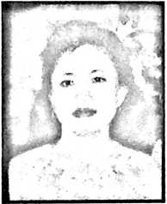
FERONIKA TANDA, lahir di Sima Simbuang pada
tanggal 06 Agustus 1971, anak kelima dari sembilan
bersaudara. Nama Ayah: Y.S. TANDA
Nama Ibu : AGUSTINA BIU’
Jenjang Pendidikan yang ditempuh adalah sebagai berikut:
- Tamat Sekolah Dasar (SD) Inpres Ge’tengan tahun 1985,
- Tamat Sekolah Lanjutan Tingkat Pertama (SLTP) Negeri Ge’tengan tahun
1988,
- Tamat Pendidikan Guru Agama Kristen Protestan (PGAK/P) Rantepao tahun
1991,
- Tamat Diploma III jurusan PAK Fakultas Theologi UKI Toraja tahun 1996,
- Tahun 2005 melanjutkan studi di STAKN Toraja kelas E Makassar dalam
bidang Pendidikan Agama Kristen (Strata satu).

